РОССИЙСКАЯ ФЕДЕРАЦИЯ
орловская область
муниципальное образование «Город орёл»

Администрация города Орла

постановление
15 апреля 2024 № 1641
Орёл

О демонтаже (переносе) самовольно установленных нестационарных
объектов (металлических гаражей) и ограждения из бетонных плит расположенных на пересечении улиц Игнатова и Цветаева города Орла
в кадастровых кварталах 57:25:0010303 и 57:25:0010309.

В соответствии с Гражданским кодексом Российской Федерации, Федеральным законом от 06.10.2003 № 131-ФЗ «Об общих принципах организации местного самоуправления в Российской Федерации», Федеральным законом от 06.03.2006 № 35-ФЗ «О противодействии терроризму», Уставом города Орла, Правилами благоустройства и санитарного содержания территории муниципального образования «Город Орел», утвержденными решением Орловского городского Совета народных депутатов от 30.06.2011 № 5/0073-ГС, в целях предупреждения угрозы террористической безопасности на территории города Орла, руководствуясь постановлением администрации города Орла от 19.02.2015 № 493 «Об утверждении порядка выявления и демонтажа (переноса) самовольно установленных нестационарных объектов на территории города Орла», протоколом комиссии по решению вопросов о демонтаже (переносе) самовольно установленных нестационарных объектов на территории города Орла от 12.01.2024 № 34 и от 19.03.2024 № 36, администрация города Орла постановляет:
    - Муниципальному казенному учреждению «Объединенный муниципальный заказчик города Орла» (М.А. Лобов):
  - Произвести демонтаж (перенос) ограждения из бетонных плит и 26 (двадцати шести) нестационарных объектов (металлических гаражей), расположенных на пересечении улиц Игнатова и Цветаева города Орла в кадастровых кварталах 57:25:0010303 и 57:25:0010309 согласно приложению к настоящему постановлению в соответствии с действующим законодательством;
  - Информацию о дате и времени начала работ, указанных в подпункте 1.1 настоящего постановления, довести до территориального управления по Советскому району администрации города Орла (М.Г. Дохнадзе) не позднее, чем за 10 рабочих дней до их осуществления;
  - Обеспечить временное хранение демонтированных (перенесенных) объектов и находящегося в них имущества (в случае наличия) в соответствии с действующим законодательством;
  - Выполнить благоустройство земельных участков, освобожденных от гаражей, включающее: очистку территории от строительного и бытового мусора, планировку участка, подсыпку плодородного слоя почвы и посев многолетних трав.
    - Финансовому управлению администрации города Орла (Н.В. Зубцова) профинансировать МКУ «Объединенный муниципальный заказчик города Орла» на выполнение мероприятий, указанных в подпунктах 1.1, 1.3 и 1.4 настоящего постановления в рамках утвержденного бюджета города орла на 2024 год.
3. Управлению по взаимодействию со средствами массовой информации и аналитической работе администрации города Орла опубликовать настоящее постановление в газете «Орловская городская газета» и разместить на официальном сайте администрации г. Орла в сети Интернет.
4. Контроль за исполнением настоящего постановления возложить на заместителя Мэра города Орла А.В. Степанова.

Мэр города Орла Ю.Н. Парахин

Приложение
к постановлению
администрации города Орла
15 апреля 2024 № 1641

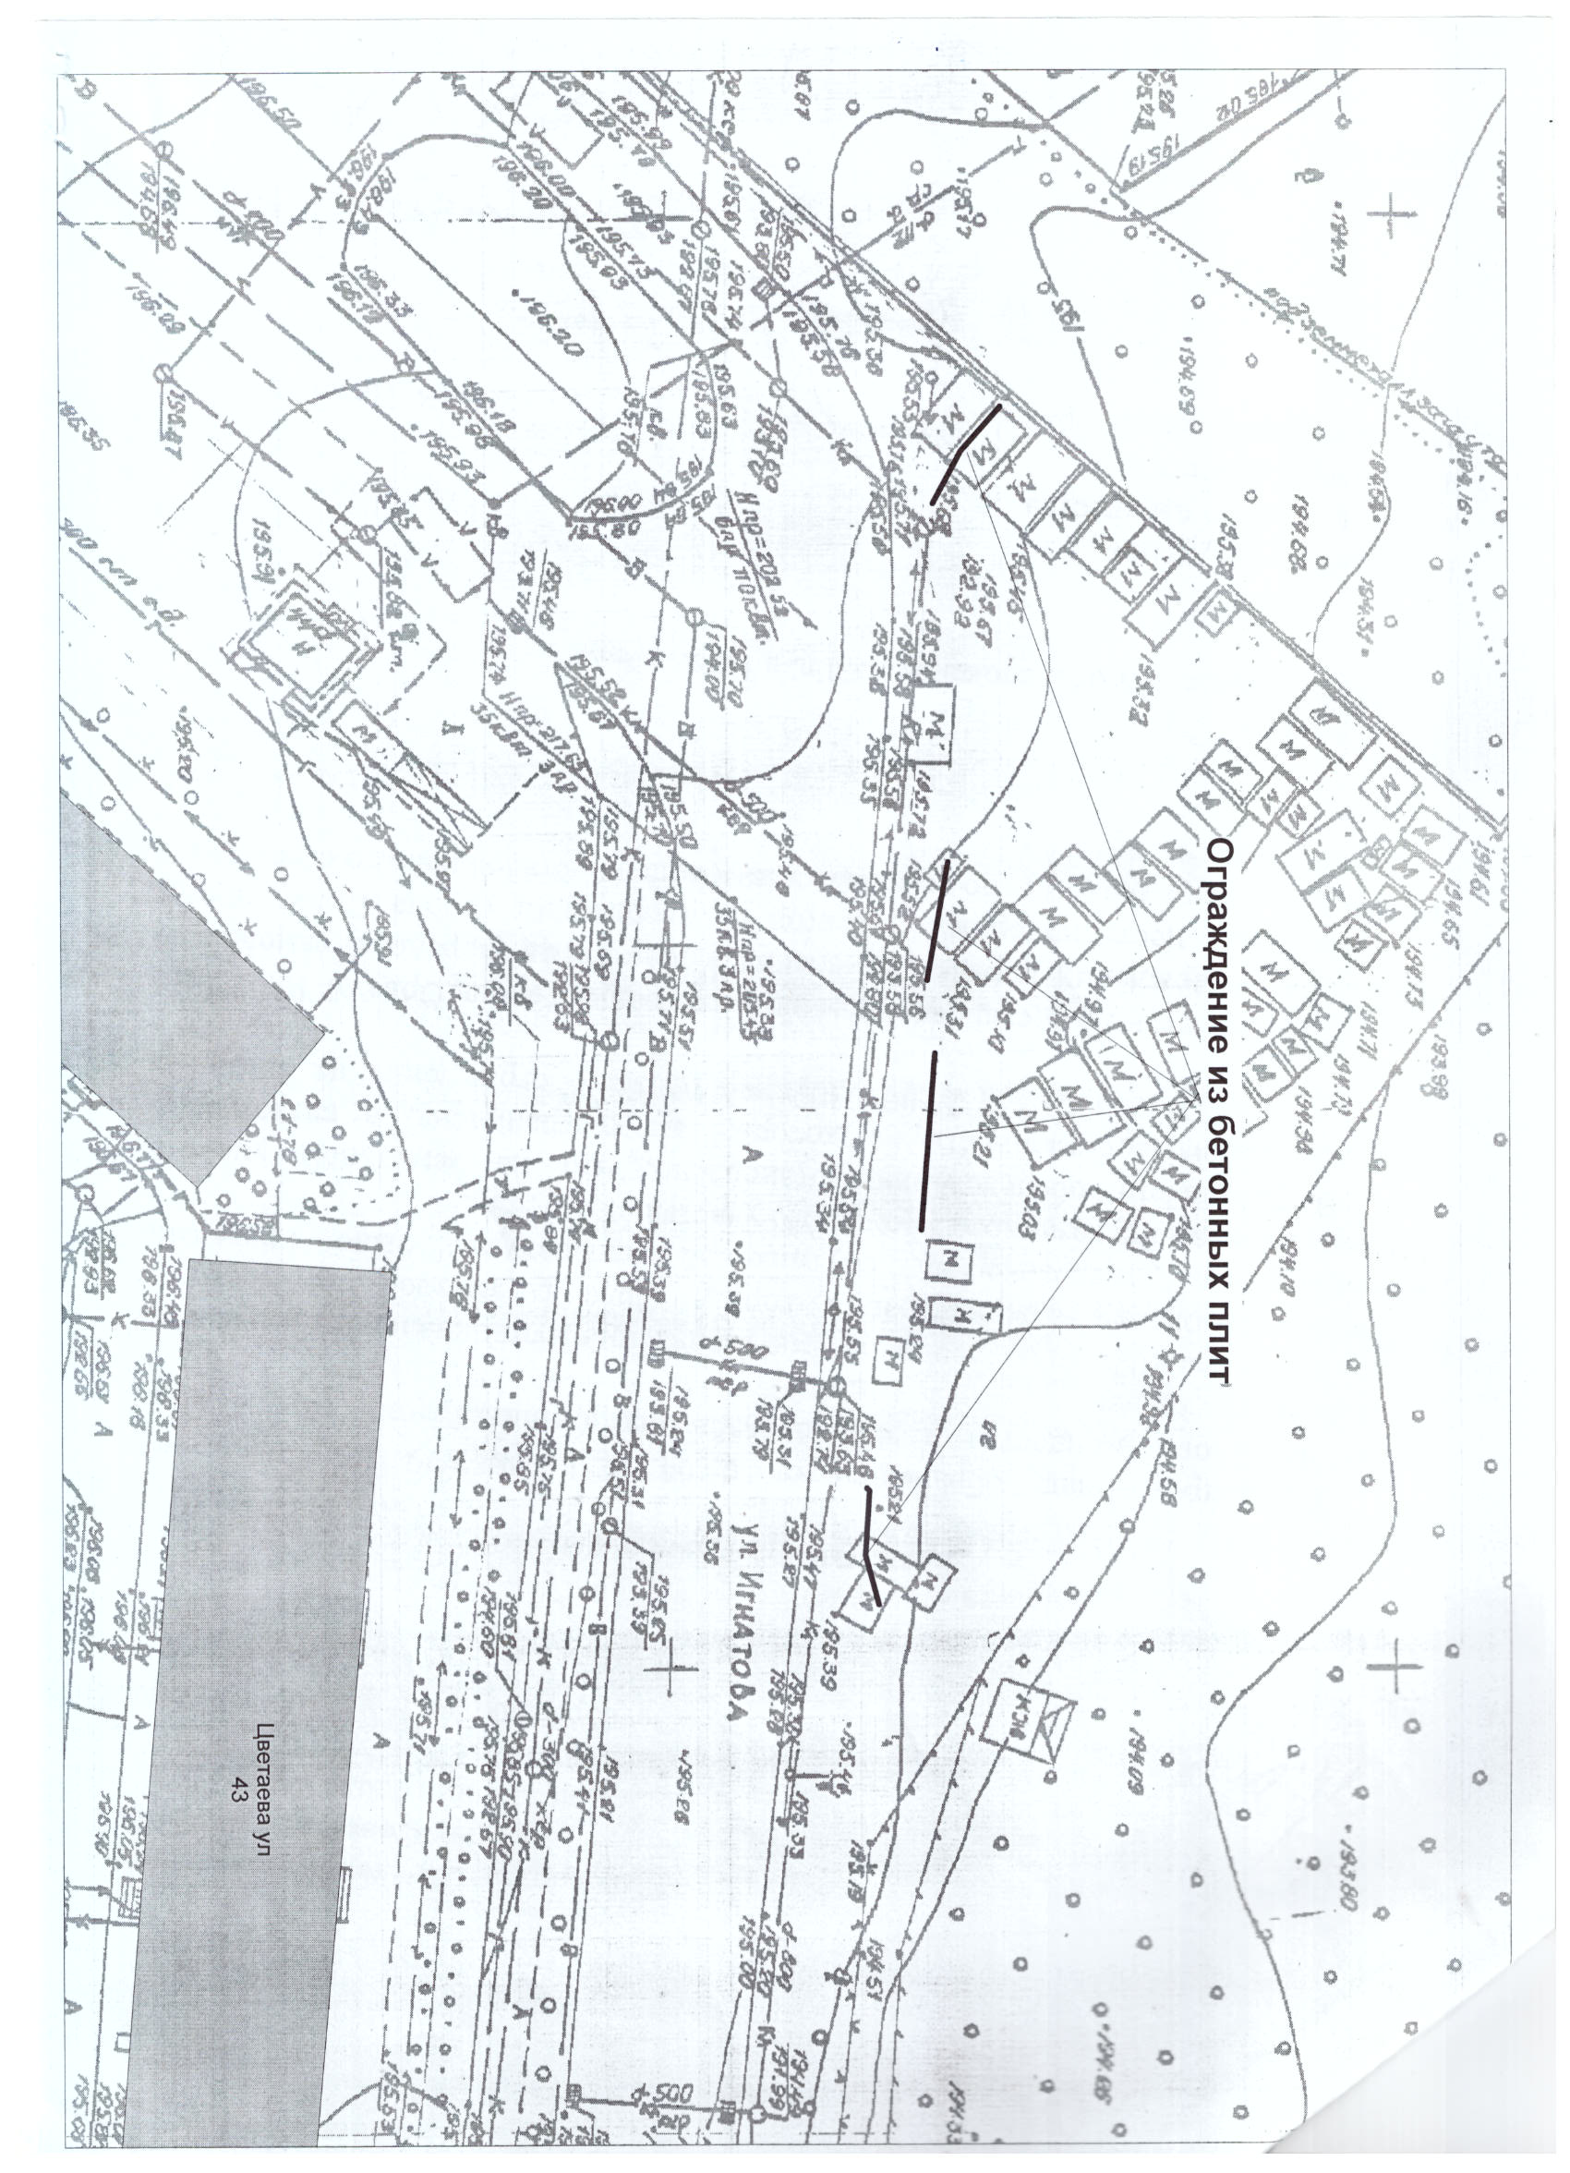
Районе пересечения улиц Игнатова и Цветаева города Орла кадастровых кварталах 57:25:0010303 и 57:25:0010309.

Начальник территориального управления
по Советскому району
администрации города Орла. М.Г. Дохнадзе

